2026.6.13
开始用codex制作，基本做完了战斗场景，有一些图没扣白边，留了个小bug：卡牌取消使用的时候悬停动画会消失，明天再修
2026.6.14
修了一下昨天的bug，扣了白边，生成了新的卡牌底。在检查代码的时候发现codex是用代码来创建节点，极度屎山，正在重构……
急了，整半天整不出来，看来对godot确实是不太熟
好的在经历千辛万苦之后终于改对了一个，大的还在后面呢。经验之谈：提前跟他说好了一定要用节点啊啊啊啊啊
发现了一个bug：回答问题的时候卡牌还会有悬停动画，而且提示问题回答正确/错误的时候可以出牌，打算让他先修这个
好的又改对了一些，接下来要开始啃battleui这一坨了，我好后悔啊！！
他改的时候我也在想我到底该给游戏投入多少时间好，因为下周需要忙GenerationAI那个项目，我那个项目还没啥进展呢其实，听网课也不咋认真说实话，有的课可能需要重新再看，但是又很费时间，不过这次我得记笔记了。加油吧Avis
右上角的框和左下角信息框拆出来了，但是最恶心的还在后面，现在好像已经开始出问题了，我有一种不祥的预感。而且额度快爆了啊啊啊
好的不出意外还是出意外了
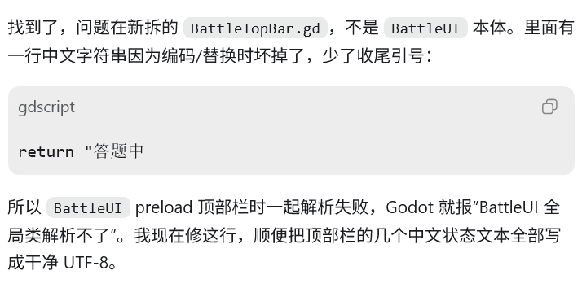
这啥阴？。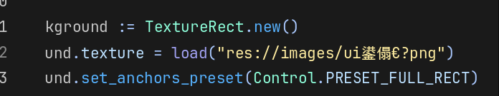
貌似是codex操作是用的powershell..?然后中文会转成乱码，他自己还处理不了，utf-8你赢了
我不行了转不回来了我得对照着一个一个手打，撤销也撤销不了啥意思！
问题不大还好我们在github上保存了一次，我现在要开个分支然后去写作业了
2026.6.20
绷不住了word居然都能崩，我的项目日志还没保存呢
总之今天让codex先修了修bug，把屎山拆完（我也不知道拆没拆完），然后加了localization和开发者模式，然后调了一下敌方站位，虽然还是很奇怪，不过细节我们过会再扣吧
现在让它review一下顺便加个注释，我之前去看屎山的时候一点注释没有天塌了，还是得跟它说好了嗯，等它改完我就push然后歇菜了
好的现在是晚上，刚才小调了一下项目文件结构，改了一张新的背景图，然后现在正在激情生成新怪物的图片
生成了两只，继续继续，然后codex这边让它调调怪的站位，生图在用gpt本体的额度。Divide et impera!
感觉这个还是得搭视觉才行，但是多模态太烧token，还是手来吧
好的今天晚上主要的工作还是生成怪物了，展示一下！（文化/拼音/词汇）
史莱姆：
包子：
面具：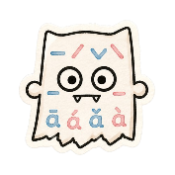
2026.6.21
首先先让ai把这些怪都加到了游戏里，不过现在暂时还见不到
然后加了一个盾个人觉得抽卡结果还可以
然后把左下角的信息改一下，写到了跟角色走的data里方便调整
感觉还是可以加一个等级系统的，不过这个是长期的，我让codex整理了一下内容放在这里了：
等级与长期成长系统设计
等级
- 我方角色和敌人等级范围均为 1–10。
- 等级只提升数值，不改变技能规则和属性机制。
- 使用线性成长倍率，具体成长率以后确定。
我方成长
等级提升：
- 最大生命值
- 专属攻击卡伤害
- 专属技能卡伤害
- 专属防御卡减伤
- 其他专属卡的治疗、固定护盾等效果数值
等级不影响：
- 通用卡
- AP 获取、上限和技能消耗
- 答题 AP 奖励
- 属性被动
敌方成长
等级提升：
- 最大生命值
- 敌方技能的数值效果
敌人不增加独立攻击力或防御力，等级直接影响技能基础数值。
货币
- New TOEFL：单局货币，用于商店购买通用卡牌。
- Old TOEFL：永久货币，用于升级我方角色。
- 通关后根据评分将可转换的 New TOEFL 转化为 Old TOEFL。
- 未通关不进行转换。
关卡评分
评分 | 转换倍率
A | ×5
B | ×4
C | ×3
D | ×2
E | ×1
F | ×0
Old TOEFL = 可转换的 New TOEFL × 评分倍率
升级费用
升级费用 = 当前等级 × 2 Old TOEFL
从 1 级升到 10 级总计需要 90 Old TOEFL。
未来实现原则
- JSON 保存基础数值和成长率。
- 存档保存角色等级、Old TOEFL 和关卡评分。
- 开战时根据等级计算本局数值。
- 不直接修改卡牌和角色的原始基础值，避免重复应用倍率。
- 我方生命、我方专属卡、敌方生命和敌方技能可以采用不同成长率。
新加了地图，做了好几张卡牌，现在数值还需要很多调整，题目也很少，不过已经可以玩的起来了，扩展性我觉得也还可以，打算让codex跑一遍review但是额度耗没了，总之测试版暂且就这样了，产能不足哇！！！
2026.6.26
回来了，先把上次没有修完的bug修掉了，之后改了一些命名的问题
今天的codex思考时间特别久，不知道怎么搞的，token爆炸了，不过现在可以添加关卡了，打算先手动做几关，然后把评分机制SAT系统New TOEFL这些东西都给加进去，不过今天有点晚了等明天好好做一下（但是明天合格考真的有时间做吗）
顺便把冒烟测试都给删了，没啥用还是得我人工查，然后改了一下战斗退出的接线，有一些命名就懒得改了，明天再说
2026.6.27
有点懒，还是没有改命名
今天思考了一些关于未来发展方向的问题，目前的机制需要比较多的我方角色才能玩得动，但是角色是不好做的，重合度很容易过高也没什么意思，想想不如删一些机制好了，目前打算把同属性加成给删了，被动挪到战斗开始前选择，三选一这样可能其实更好
于是就去做了战斗前的准备页面，也方便以后拓展了
还有个大头是地下室的设计，我一直有设想但是不知道怎么做，现在感觉爬塔还是挺好玩的，而且可以利用一下AP，在主线我不想让卡牌系统太复杂，这样起不到学习的效果，但在地下室可以复杂起来，通用卡里加入更多AP相关的元素，瞬间组合就多了很多很多，会增添不少游戏性
2026.6.28
继续干活，先把这个准备页面优化了一下，点空白的区域也可以回去了
我打算把地图扩展一下，16关还是太少了
画了一下图可以刚好25关，一层（11：三个老师办公室+三个班+两个储物室+谈话室+校长办公室+物理实验室）+二层（13：六个班+三个办公室+机房+化学实验室+二层谈话室+隔壁班小教室）+图书馆
调整图片费死劲了，哎哟。。。
我们先做一下存档好了
在此之前先改了一下开发者模式
这个图片生了一天没生出来，倒是先把年兽给做了，年兽引入了蓄力的攻击方式嗯对

2026.6.29
今天微调了一点东西，现在开始新游戏的时候只会解锁βudding了
除此之外主要去改了一下localization
啊哦现在的话敌方数值有点爆炸了，不过今天不是很有精力，明天再改吧
2026.6.30
改了一下敌方数值和站位
2026.7.10
一直在搞同期的科研项目，两个项目一起搞确实是有点累，然后今天终于把地图给生成出来了，可喜可贺，如图：
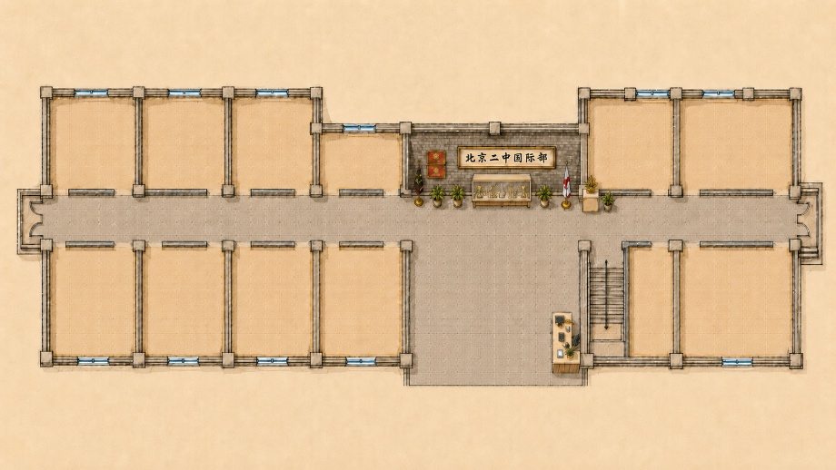
我觉得还可以了，也符合我最初设想的一层11关
然后gpt出了新模型，给codex装了godot mcp然后用terra改了一下style，现在终于可以在编辑器里改外观了，虽然说现在也还不是很想改
2026.10.7
最近在继续做CCFT1了，国庆做了一些动画，实装进游戏的效果是不错的，也解决了一个遗留问题，6.1sol确实要比六月那会强不少了
增加了新手教程（不完整）
2026.10.8
更新了第五关，按计划移除了前四关的通用卡和局内商店，并在第五关（locker）解锁David小铺

